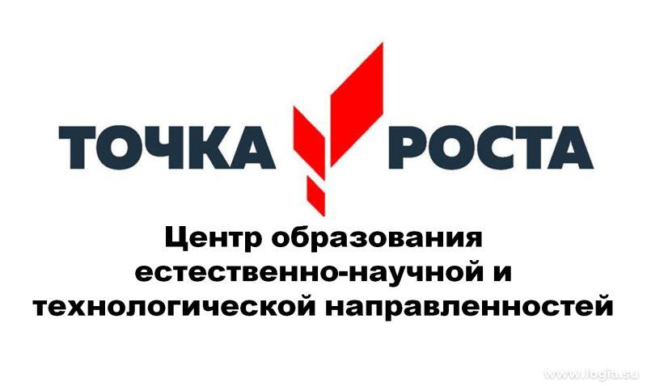 | УТВЕРЖДАЮ  Заместитель директора по УВРО.В.Нефедова  31.08.2023

ПЛАН
учебно-воспитательных, внеурочных и социокультурных мероприятий
в Центре образования естественно-научной и технологической направленностей «Точка роста»
на 2023/2024 учебный год

№ | Наименование мероприятия | Краткое содержание мероприятия | Целевая аудитория | Сроки | Ответственный
Методическое сопровождение работы центра «Точка роста»

1 | Планирование работы центра на 2023-2024 учебный год | Ознакомление с планом, утверждение рабочих программ и расписания | Учителя-предметники | Август  2023 | Нефедова О.В., зам.директора по УВР  Шулюпина Г.В., руководитель Центра Суздалева Л.В., учитель химии и биологии
2 | Реализация общеобразовательных программ по предметным областям «Физика», « Биология», «Химия» | Проведение уроков в соответствии с утверждённым расписанием в обновленных кабинетах с использованием нового учебного оборудования | Учителя-предметники | В течение учебного года | Шулюпина Г.В., руководитель Центра Суздалева Л.В., учитель химии и биологии
3 | Организация набора детей для занятий внеурочной деятельностью и дополнительного образования Центра образования «Точка Роста» | Презентация кружков и объединений, список обучающихся | Педагоги дополнительного образования | Сентябрь 2023 | Нефедова О.В., зам.директора по УВР  Шулюпина Г.В., руководитель Центра, родители (законные представители)
4 | Реализация курсов внеурочной деятельности | Курсы внеурочной деятельности | Педагоги дополнительного образования | в течение учебного года | Шулюпина Г.В., руководитель Центра
5 | Проектная деятельность | Разработка и реализация индивидуальных и групповых проектов, участие в научно - практических конференциях | Педагоги-предметники | в течение учебного года | Шулюпина Г.В., руководитель Центра
6 | Отчёт - презентация о работе центра Подведение итогов работы центра за год | Подведение итогов работы за год, определение целей и задач на следующий год | Учителя-предметники | Май  2024 | Шулюпина Г.В., руководитель Центра
Учебно-воспитательные мероприятия

7 | Организация и проведение школьного этапа Всероссийской олимпиады школьников | Организация работы с мотивированными обучающимися | Обучающиеся | Сентябрь - октябрь | Шулюпина Г.В., руководитель Центра  Учителя-предметники
9 | Мастер-классы педагогов центра «Точка роста» по вопросам преподавания физики, химии, биологии с использованием современного оборудования | Посещение уроков с последующим анализом и самоанализом | Учителя-предметники | В течение учебного года | Нефедова О.В., зам.директора по УВР  Шулюпина Г.В., руководитель Центра,
10 | Единый урок безопасности в сети Интернет (в режиме видео-конференции связи) | Участие в конкурсах и конференциях различного уровня | Учащиеся | Сентябрь 2023 г. | Шулюпина Г.В. учитель физики и информатики
 | Акция «Час кода» | Проведение открытых уроков в рамках международной акции «Всемирный час кода» | Учащиеся | Декабрь 2023 | Шулюпина Г.В. учитель физики и информатики
11 | Реализация сетевых проектов | Участие в проекте «Урок цифры»  Участие в проекте «ПроеКТОриЯ» | 2-11 классы | В течение года | Педагоги Центра
Воспитательная работа

12 | Всероссийский урок «Эколята – молодые защитники  природы» | Всероссийский урок | обучающиеся | Сентябрь-  октябрь 2023 | Педагоги центра
13 | Организация и проведение мероприятий в дни осенних каникул  Цифровые каникулы (информатика);  Турнир естествоиспытателей (физика, химия, биология) | Работа на современном оборудовании | Учащиеся, педагоги | Ноябрь  2023  Январь,  Март  2024 г. | Шулюпина Г.В. , учитель физики и информатики СуздалеваЛ.В.,учитель химии и биологии
14 | День российской науки | Работа на современном оборудовании | Учащиеся, педагоги | Февраль  2024 г. | Шулюпина Г.В. , учитель физики и информатики, СуздалеваЛ.В.,учитель химии и биологии
15 | Всероссийский урок Генетики. | Всероссийские уроки | Учащиеся, педагоги | Апрель  2024 г. | СуздалеваЛ.В.,учитель химии и биологии
16 | Мастер-класс «Применение современного лабораторного оборудования в проектной деятельности школьника» | Вовлечение обучающихся в совместные проекты | Обучающиеся | Февраль  2024 г. | Шулюпина Г.В. , учитель физики и информатики СуздалеваЛ.В.,учитель химии и биологии
17 | Современная наука – современному человеку | Демонстрация обучающимся навыков работы с современным  оборудованием | Обучающиеся | Март  2024 г. | Шулюпина Г.В. , учитель физики и информатики СуздалеваЛ.В.,учитель химии и биологии
18 | Гагаринский урок «Космос сегодня» | Единый Всероссийский урок | Учащиеся, педагоги | Апрель  2024 г. | Шулюпина Г.В. учитель физики и информатики
19 | Всероссийский урок «Победы» | Вклад ученых-естествоиспытателей в дело Победы | Обучающиеся | Май  2024 г. | Педагоги Центра
Социокультурные мероприятия

20 | Информирование и посещение родителей в области естественно-научных и технологических компетенций. | Реализация деятельности центра «Точка роста» | Родители | Сентябрь 2023г.  Февраль 2024 г. | Нефедова О.В., руководитель филиала  Шулюпина Г.В., руководитель Центра  Суздалева Л.В., учитель химии и биологии
21 | Информационное сопровождение учебно-воспитательной деятельности Центра,  системы внеурочных мероприятий с участием детей, педагогов, родительской общественности, в том числе на сайте образовательной организации и иных информационных ресурсах. | Предоставление результатов деятельности центра «Точка роста» | Учащиеся, родители | В течение года | Шулюпина Г.В. , учитель физики и информатики, СуздалеваЛ.В.,учитель химии и биологии
22 | Социальное проектирование с учащимися | Вовлечение учащихся в совместные проекты | Учащиеся | В течение года | Шулюпина Г.В. , учитель физики и информатики, СуздалеваЛ.В.,учитель химии и биологии
23 | Занимательные уроки химии, биологии, информатики и физики с участием детей | Составление и проведение уроков для начальных классов | Учащиеся начальных классов | В течение года | Шулюпина Г.В. , учитель физики и информатики, СуздалеваЛ.В.,учитель химии и биологии
24 | Информирование и посещение родителей в области естественно-научных и технологических компетенций. | Реализация деятельности центра «Точка роста» | Родители | Сентябрь 2023г.  Февраль 2024 г. | Нефедова О.В., руководитель филиала  Шулюпина Г.В., руководитель Центра  Суздалева Л.В., учитель химии и биологии
25. | Размещение информации в социальных сетях о реализации плана работы на базе Центра образования «Точка Роста» | Социальные сети | Сотрудники Центра | В течение учебного года | Нефедова О.В., руководитель филиала  Шулюпина Г.В., руководитель Центра
Организация профориентации обучающихся

26 | Участие во Всероссийской образовательной акции «ПроеКТОриЯ» | Знакомство с профессиями | Обучающиеся  7-11 классов | В течение учебного года | Шулюпина Г.В., руководитель Центра
27 | Курс занятий «Россия – мои горизонты»  профориентационные занятия | Знакомство с профессиями | Обучающиеся  6-11 классов | В течение учебного года | Шулюпина Г.В., руководитель Центра
28 | Родительские собрания по профориентации (Направление «Взаимодействие с родителями») | Знакомство и выбор будущей профессии. | Родители | В течение учебного года | Нефедова О.В., руководитель филиала  Шулюпина Г.В., руководитель Центра,  классные руководители

